

**Guía de usuario del sistema MRV de Guatemala**

PROYECTO:

Consolidación Estrategia Nacional REDD+ de Guatemala

Guatemala

GU-T1272

ATN/FP-16400-GU

Fase II de la Preparación de la Estrategia Nacional para la Reducción de Emisiones por Deforestación Evitada y Degradación de Bosques en Guatemala

Tabla de contenido

1. El Sistema de Información de Salvaguardas (SIS) 4

2. MARCO DE INDICADORES DEL SIS 5

3. Reporte del SIS 7

Listas de Ilustraciones

Ilustración 1.SISTEMA DE INFORMACIÓN DE SALVAGUARDAS 5

Ilustración 2. Marco de indicadores del sis 6

Ilustración 3. LUGAR PARA DESCARGAR EL FORMATO DE REPORTE DE SALVAGUARDAS 7

Ilustración 4. SELECCIÓN DE LA FUENTE INTERNACIONAL PARA SU REPORTE 8

# El Sistema de Información de Salvaguardas (SIS)

# Sistema de Información de Salvaguardas (SIS)

El Sistema de Información de Salvaguardas (SIS) de Guatemala es una herramienta informática que contempla la información para el abordaje, respeto y cumplimiento de las salvaguardas sociales y ambientales aplicables a la Estrategia Nacional REDD+ Guatemala (ENREDD+). Su objetivo es proporcionar información sobre la forma en que se están abordando, respetando y cumpliendo las salvaguardas mencionadas.

Las salvaguardas sociales y ambientales para ENREDD+ de Guatemala, son aquellas condiciones internacionales y nacionales, como políticas, programas, leyes, reglamentos, medidas y acciones, que buscan evitar, reducir, mitigar o compensar aquellos riesgos que se podrían generar de la implementación de una actividad, así como la maximización de los beneficios con resguardo de los principios y derechos de las partes interesadas, en especial de los pueblos indígenas y las consideraciones de género (Elaboración propia).

Los principios básicos del SIS Guatemala se basan en los lineamientos de la decisión 12/CP.17 de la CMNUCC, siendo éstos los siguientes:

1. Ser coherentes con las salvaguardas de Cancún.
2. Proporcionar información transparente y coherente a la que puedan acceder todos los interesados y actualizarla con regularidad.
3. Ser transparentes y flexibles para permitir mejoras con el paso del tiempo.
4. Proporcionar información sobre la forma en que se están abordando y respetando todas las salvaguardas de Cancún.
5. Estar a cargo de los países y aplicarse a nivel nacional.
6. Basarse en los sistemas existentes, si los hubiera.

El SIS se enmarca en el mecanismo MRV de la Estrategia y por ende su gestión y funcionamiento se ampara dentro de este mecanismo (Figura 32).

Para conocer mayor detalle sobre el Sistema de Información de Salvaguardas, visite el subsistema denominado “Sistema de Información de Salvaguardas (SIS)” que forma parte del Sistema de Monitoreo, Reporte y Verificación (MRV) de Guatemala el cual se encuentra alojado en el Sistema Nacional de Información sobre Cambio Climático (SNICC).

**INSERTAR LINK DIRECTO AL SUBSISTEMA SISTEMA DE INFORMACIÓN DE SALVAGUARDAS**

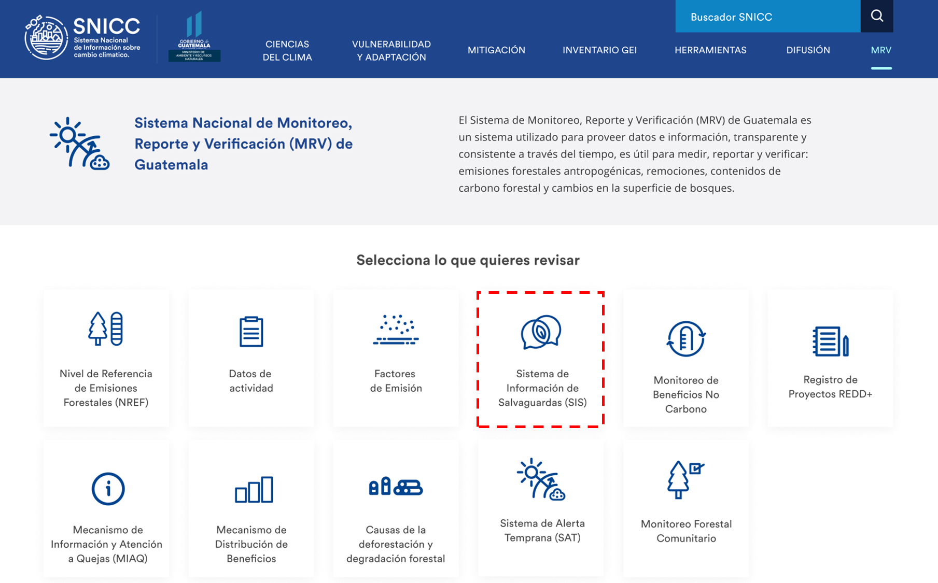

Figura 32. Acceso al Sistema de Información de Salvaguardas dentro del MRV

El acceso directo al SIS se encuentra en el siguiente enlace:

**INCLUIR LINK DIRECTO A HERRAMIENTA REPORTE MRV – SIS**

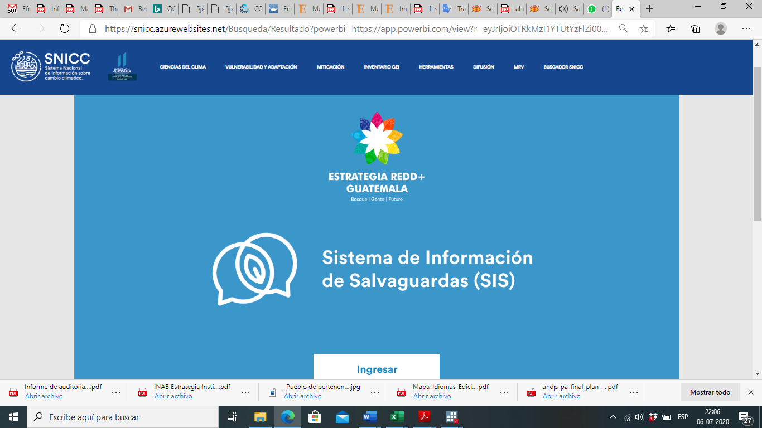

Figura 33. Sistema de Información de Salvaguardas

# Marco de Indicadores del SIS

El marco de indicadores que conforman el SIS está integrado por los siguientes instrumentos:

* **Enfoque nacional de Salvaguardas**: Otorga los lineamientos institucionales y legales para el diseño del sistema, además de la interpretación nacional de las salvaguardas sociales y ambientales. Igualmente contempla indicadores por cada salvaguarda de la Convención Marco de las naciones Unidas sobre el Cambio Climático.
* **Ruta de Trabajo para la incorporación de consideraciones de género en el proceso nacional REDD+ de Guatemala:** Es el documento base para el resguardo de las salvaguardas en materia de género, y brinda los indicadores de seguimiento en todas las fases de la Estrategia Nacional REDD+.
* **Ruta de trabajo con pertinencia cultural para fortalecer la Estrategia Nacional REDD+ Guatemala Bosque| Gente| Futuro, a través de la aplicación y respeto de los derechos y conocimientos de los Pueblos Indígenas:** Brinda los lineamientos y directrices para el respeto de los derechos y conocimientos de los pueblos indígenas para la Estrategia Nacional. Tiene una vigencia de 10 años con una planificación detallada para la aplicación de los derechos y conocimientos de los pueblos indígenas en las líneas de la Estrategia Nacional REDD+ Guatemala. Este instrumento contempla indicadores para el cumplimiento de actividades en materia de Pueblos Indígenas y comunidades locales cada 5 años. Todos estos indicadores se alinean a las salvaguardas internacionales aplicables a la Estrategia.
* **Evaluación Estratégica Ambiental y Social:** Es un instrumento en donde se identifican los potenciales riesgos e impactos que se podrían generar de la Estrategia Nacional REDD+ Guatemala. Los indicadores vinculados a estos instrumentos y diseñados para el SIS, están dirigidos a la identificación previa de potenciales riesgos y beneficios que se podrían generar de la implementación de una actividad REDD+ con el objetivo de reducir, evitar y/o mitigar estos riesgos y maximizar los beneficios.
* **Marco de Gestión Ambiental y Social:** Se basa en la evaluación estratégica ambiental y social y establece los protocolos para evitar, disminuir y mitigar los potenciales riesgos e impactos negativos que se podrían generar de la Estrategia Nacional REDD+ Guatemala. En el marco del SIS, se diseñaron indicadores para el seguimiento de este instrumento y sus protocolos en la implementación de las actividades REDD+.

Cada uno de estos instrumentos contempla un set de indicadores, que fueron compilados, integrados y ordenados en el SIS de acuerdo con las salvaguardas a las que hay que reportar, principalmente a las de la Convención Marco de las Naciones Unidas sobre el Cambio Climático.

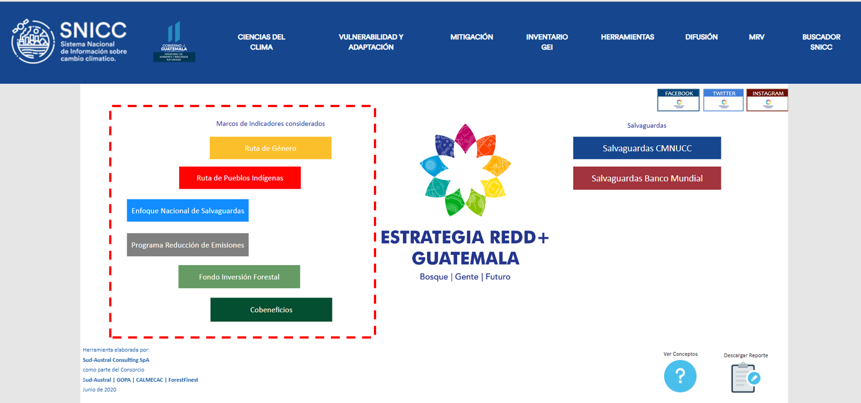

Figura 34. Marco de indicadores del sis

La ventaja que presenta la herramienta es que se puede dar seguimiento a la implementación y cumplimiento de los indicadores de los instrumentos recién mencionados de manera autónoma, así como también por salvaguarda.

El SIS de Guatemala tiene como base las salvaguardas de Cancún emanadas de la Convención Marco de las Naciones Unidas sobre el Cambio Climático (CMNUCC) en su Decisión 1/CP.16 siendo las siguientes:

1. La complementariedad o compatibilidad de las medidas con los objetivos de los programas forestales nacionales y de las convenciones y los acuerdos internacionales sobre la materia.
2. La transparencia y eficacia de las estructuras de gobernanza forestal nacional, teniendo en cuenta la legislación y la soberanía nacionales.
3. El respeto de los conocimientos y los derechos de los pueblos indígenas y los miembros de las comunidades locales, tomando en consideración las obligaciones internacionales pertinentes y las circunstancias y la legislación nacionales, y teniendo presente que la Asamblea General de las Naciones Unidas ha aprobado la Declaración de las Naciones Unidas sobre los derechos de los pueblos indígenas.
4. La participación plena y efectiva de los interesados, en particular los pueblos indígenas y las comunidades locales.
5. La compatibilidad de las medidas con la conservación de los bosques naturales y la diversidad biológica, velando por que las medidas REDD+ no se utilicen para la conversión de bosques naturales, sino que sirvan, en cambio, para incentivar la protección y la conservación de esos bosques y los servicios derivados de sus ecosistemas y para potenciar otros beneficios sociales y ambientales.
6. La adopción de medidas para hacer frente a los riesgos de reversión.
7. La adopción de medidas para reducir el desplazamiento de las emisiones.

Adicionalmente, se aplican las salvaguardas del Banco Mundial y del Banco Interamericano de Desarrollo como agencias implementadoras de la cooperación internacional de la Estrategia.

El Banco Interamericano de Desarrollo contempla las siguientes salvaguardas aplicables a la Estrategia:

* Política de Medio Ambiente y Cumplimiento de Salvaguardias.
* Política Operativa sobre Pueblos Indígenas y Estrategia para el Desarrollo Indígena.
* Guías Operativa Sobre Pueblos Indígenas.
* Reasentamiento Involuntario en los Proyectos del BID Principios y Lineamientos.
* Política Operativa sobre Igualdad de Género en el Desarrollo.

Las salvaguardas del Banco Mundial aplicables a la Estrategia son:

* Estándar Ambiental y Social 1: Evaluación y Gestión de los Riesgos e Impactos Ambientales y Sociales.
* Estándar Ambiental y Social 5: Adquisición de Tierras, Restricciones sobre el Uso de la Tierra y Reasentamiento Involuntario.
* Estándar Ambiental y Social 6: Conservación de la Biodiversidad y Gestión Sostenible de los Recursos Naturales Vivos.
* Estándar Ambiental y Social 7: Pueblos Indígenas/ Comunidades Locales Tradicionales Históricamente Desatendidas de África Subsahariana.
* Estándar Ambiental y Social 8: Patrimonio Cultural.
* Estándar Ambiental y Social 10: Participación de las Partes Interesadas y Divulgación de Información.

# Reporte del SIS

El reporte de salvaguardas es un lineamiento de la Convención Marco de las Naciones Unidas sobre el Cambio Climático, el cual insta a las Partes a reportar la forma en que están abordando y respetando las salvaguardas sociales y ambientales.

Para este reporte también se tiene la directriz de la Decisión 17/CP.21, con relación a su estructura, la cual deberá contemplar los siguientes elementos:

1. Información sobre las circunstancias nacionales que haya que tener en cuenta al abordar y respetar las salvaguardas.
2. Una descripción de cada una de las salvaguardas con arreglo a las circunstancias nacionales.
3. Una descripción de los sistemas y procesos que sean pertinentes para abordar y respetar las salvaguardas, incluidos los sistemas de información a que se hace referencia en la decisión 12/CP.17, con arreglo a las circunstancias nacionales.
4. Información sobre la forma en que se haya abordado y respetado cada una de las salvaguardas, con arreglo a las circunstancias nacionales.

El SIS del SNICC contribuye a generar los insumos, tanto cuantitativos como cualitativos, para el reporte de las salvaguardas sociales y ambientales. Igualmente, se contempla un formato para que los coordinadores a nivel institucional puedan elaborar este reporte (Figura 35).

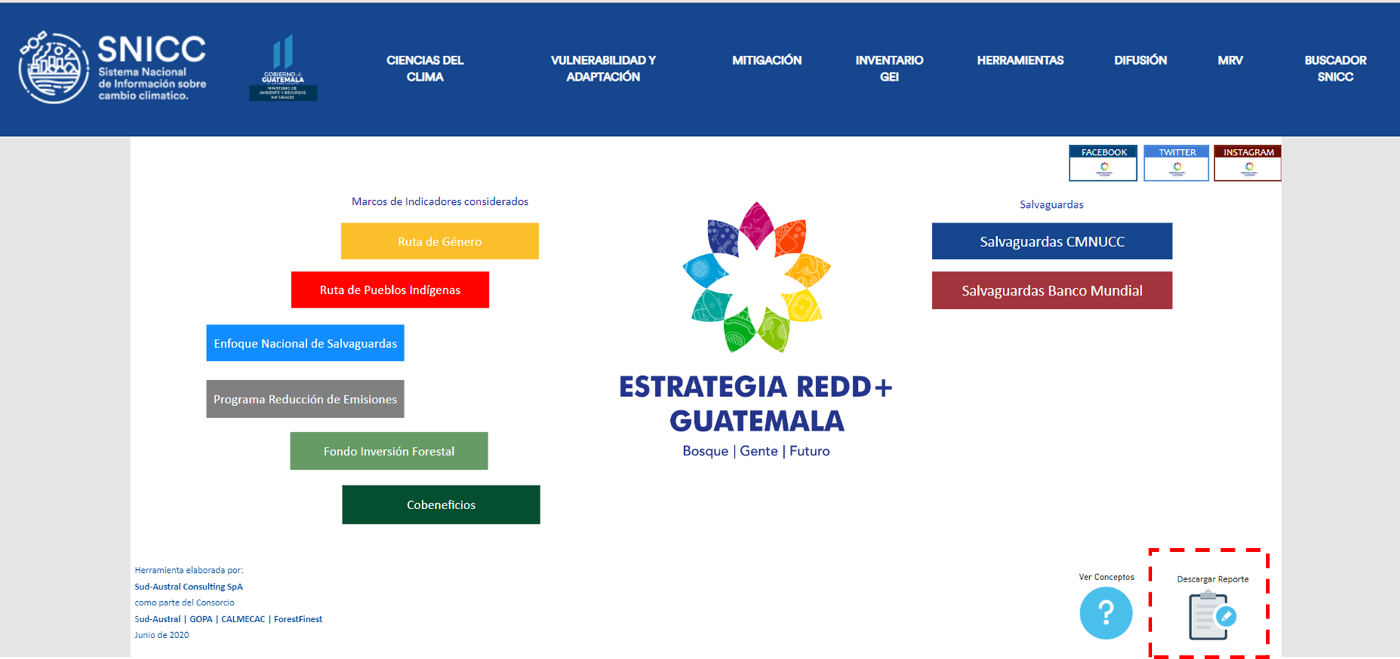

Figura 35. Lugar para descargar el formato de reporte de Salvaguardas

Para generar la información que consolida el reporte, el primer paso es el levantamiento de la información. Para esto, se formularon tablas en Excel con toda información por indicador. Cada información tiene un responsable institucional o de proyecto que coloca la información en el formato en excel. Se deja disponible las celdas en donde se tiene que colocar la información.

Estos formatos en Excel se encuentran en un mecanismo virtual, por ejemplo drive, a fin de que las instituciones o proyectos involucrados puedan observar la información que se va integrando al sistema.

Cabe destacar que, los formatos en Excel se encuentran vinculados a la plataforma del SIS, al estar los formatos en un almacenador de información digital, las instituciones encargadas del MRV-SNICC, podrán ir actualizando la información generadas en los formatos en Excel al SIS.

Los formatos se encuentran en el siguiente link:

~~Para el ingreso de la información, se contarán con formatos preestablecidos en la siguiente plataforma virtual:~~

<https://drive.google.com/drive/u/0/folders/1VZY_kNTGpSRYdfYoFRtufVOnNCR_xiNq>

Los formatos contienen la siguiente información:

**Meta:** el objetivo que se quiere alcanzar cuantitativamente.

**Resultado:** Vinculado al cumplimiento de la meta.

**Estado del indicador:** Da respuesta al estatus del indicador, teniendo 3 categorías**: logrado**, cuando se cumple con la meta establecida; **no logrado**, se refiere cuando no se cumple con la meta; **no evaluado**, indica que el indicador no tiene evaluación de su logro o no.

**Análisis del indicador:** Relato narrativo del estado del indicador, sus procedimientos, logros, lecciones aprendidas y cumplimiento de la actividad.

**Responsable:** Ente encargado del cumplimiento del indicador.

**Variable base:** Es el atributo base que puede variar, ejemplo, %, ha, área, entre otras.

**Valor base:** línea base, lo que se tiene hasta ahora

**Variable específica:** Se refiere a la actividad concreta del indicador, lo que define a la variable base, por ejemplo, capacitaciones a pueblos indígenas.

**Valor específico:** es la medida, la medición que se están haciendo.

**Evaluación:** sobrepasar o mantener la línea base y cumplir la meta (reducción o aumento, ejemplo incendios), también se puede contemplar la disminución de la meta, lo que podría alertar sobre el incumplimiento de la meta.

Igualmente, esta misma Plataforma, cuenta con una carpeta en donde se van compilando los verificadores de cumplimiento de los indicadores.

Cabe destacar, que los formatos se encontrarán realizados por institución y/o proyectos. Estos formatos están vinculados a un indicador que responde a una salvaguarda e instrumento nacional, es decir la información se generará en doble vía, ya sea para su reporte a nivel internacional y para su seguimiento y monitoreo a nivel nacional. Un ejemplo concreto que grafica lo anterior es, que los indicadores vinculados en materia de pueblos indígenas que se encuentren a cargo del INAB, al llenar esta institución la información, se tendrá el reporte tanto para la Ruta de Pueblos Indígenas como para las salvaguardas de Cancún, Banco Mundial y BID vinculadas a este ámbito.

Para reportar por agencia internacional, se debe seleccionar alguna de las categorías que se requiera reportar, ya sea la Convención o el Banco Mundial[1].

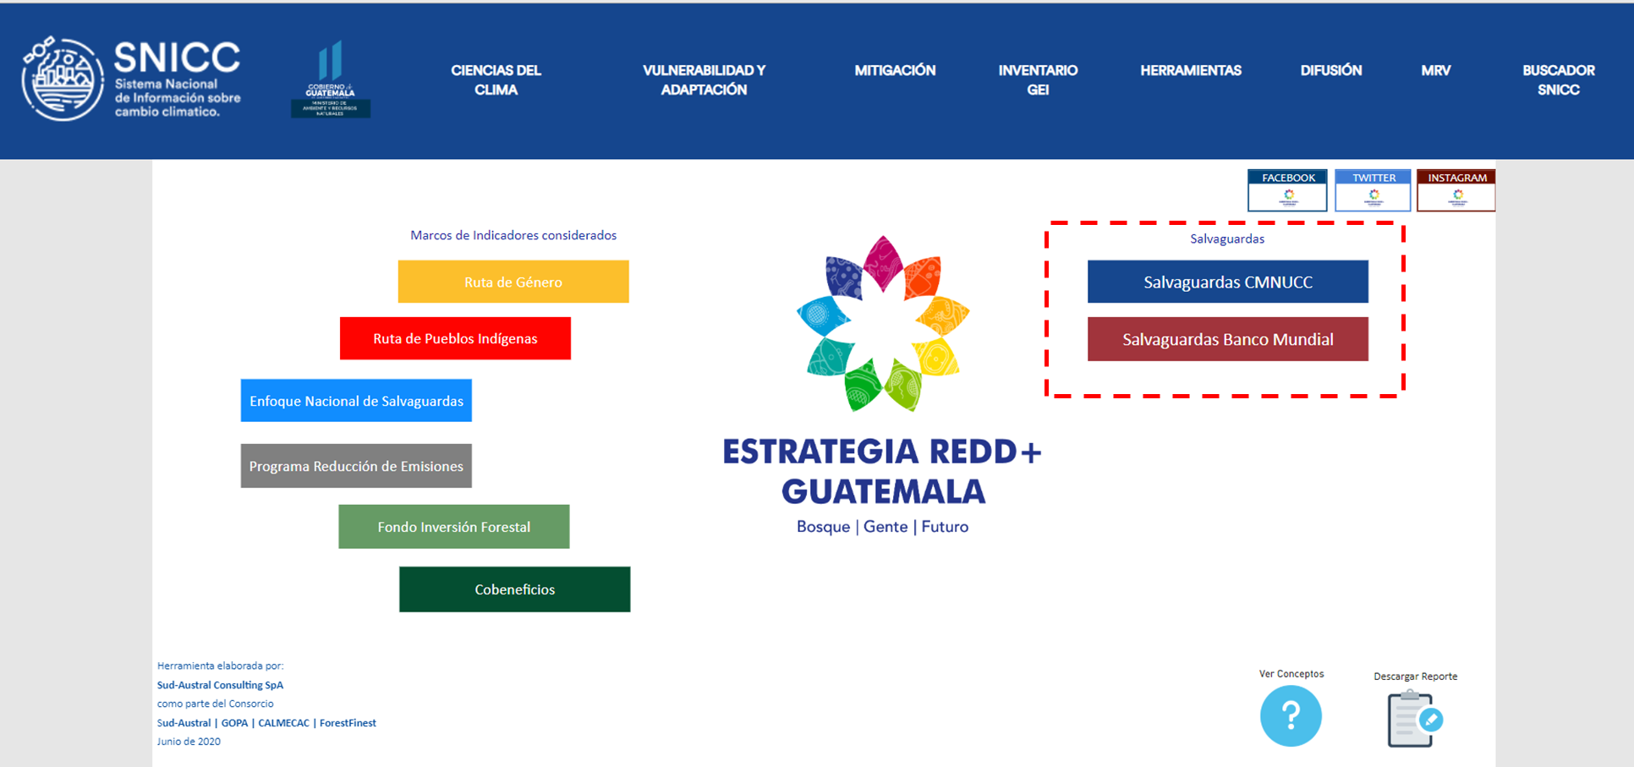

Figura 36. Selección de la fuente internacional para su reporte

Una vez seleccionada la fuente a la que se quiere reportar, se accede al compilado de indicadores que son aplicables a la opción escogida. La Figura 37 presenta la vista general de la herramienta, donde se encuentran los siguientes ítems:

1. **SALVAGUARDA**: Se selecciona la salvaguarda sobre la cual se quiere obtener la información.
2. **REPORTE CUALITATIVO**: Se obtiene el reporte cualitativo del abordaje respeto y cumplimiento de las salvaguardas sociales y ambientales.
3. **INDICADORES**: Se tiene un reporte de cada indicador que aplica a la salvaguarda seleccionada. Para cada uno de ellos se presenta meta, resultado, Estado del Indicador, análisis del indicador, responsable, variable base, valor base, variable específica, valor específico, verificador una descripción, ~~reporte~~ y el verificador de cumplimiento.
4. **ESTATUS**: Visualización del estado de avance con respecto a la meta de cada uno de los indicadores aplicable a la salvaguarda.

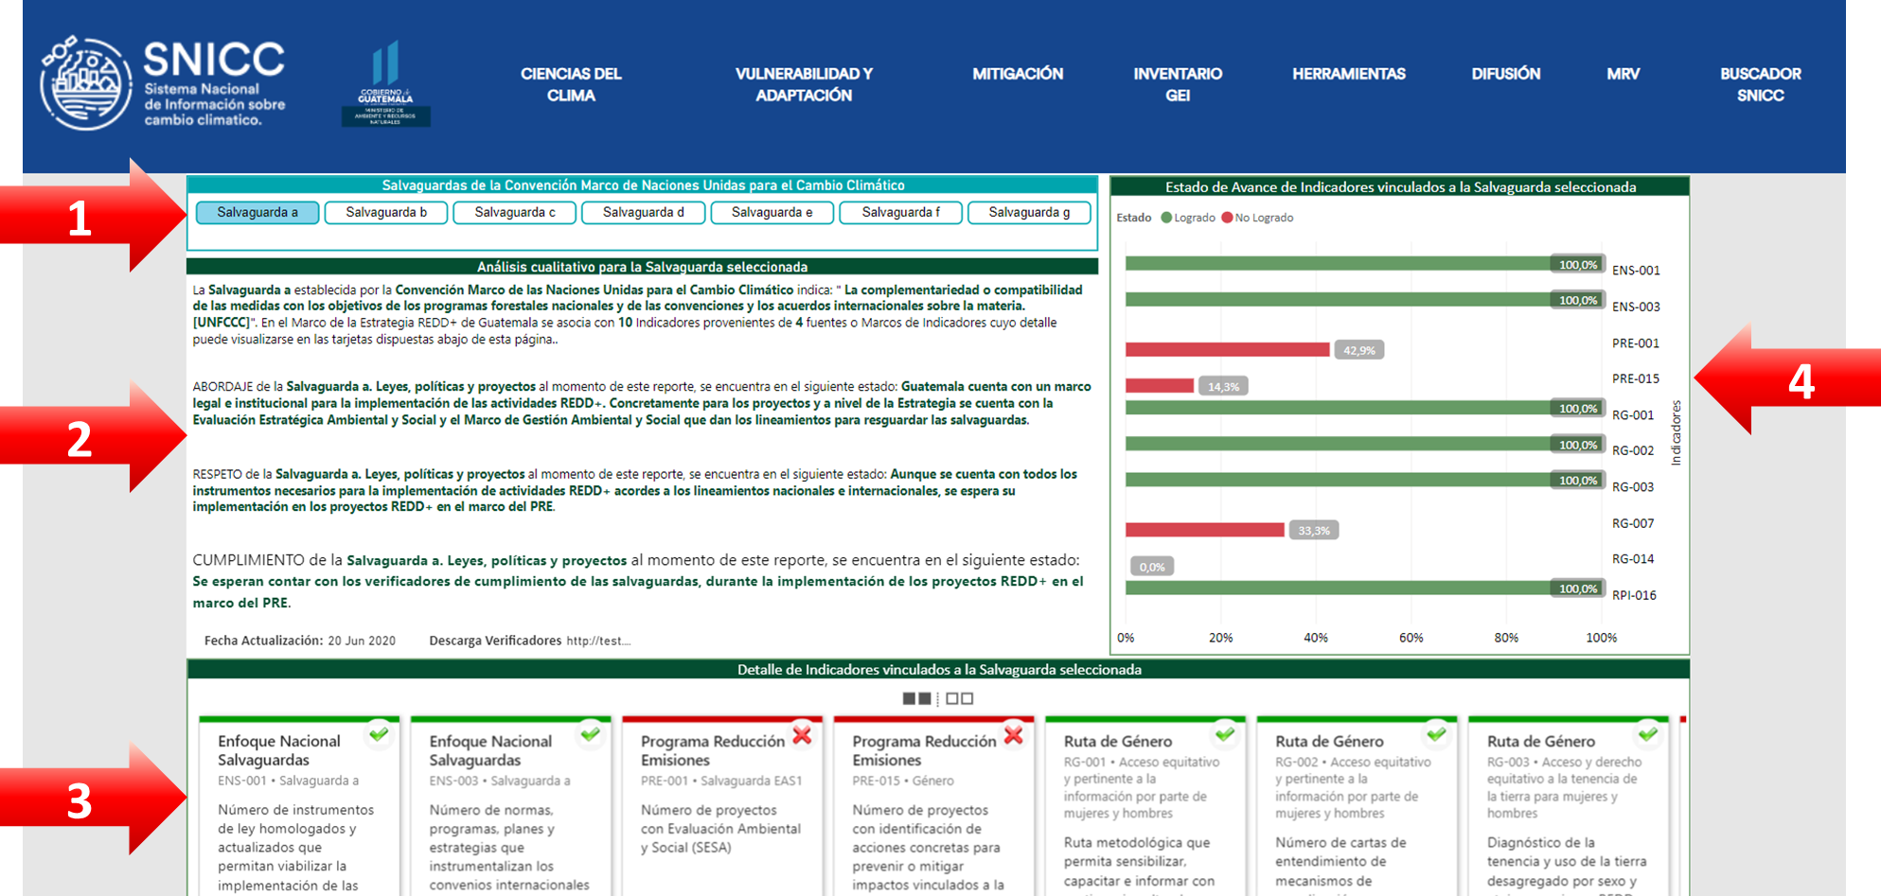

Figura 37. Reporte por salvaguarda

Con toda la información generada, se procederá la llenar el formato en word del reporte. La institución encargada de los reportes de salvaguardas, tendrá a su cargo el llenado del reporte con los elementos cualitativo y cuantitativos por cada una de las salvaguardas. Se propone que la institución a cargo del reporte sea la unidad ejecutora del MINFIN en materia de salvaguardas en coordinación con el Comité Interinstitucional Salvaguardas Ambientales y Sociales (CISAS) de cada entidad del GCI, contemplado en el Enfoque Nacional de Salvaguardas.

1. Actualmente, se encuentra en construcción el ítem del Banco Interamericano de Desarrollo (BID).